Геометрия 10 класс
Геометрия. 10-11 классы : учебник для 10-11 кл. общеобразовательных учреждений: базовый и профильный уровни / [Л. С. Атанасян, В. Ф. Бутузов, С. Б. Кадомцев и др.], 2012 год
Уровень обучения базовый
Тема урока: Решение задач по теме «Пирамида»
Общее количество часов, отведенных на изучение темы: 6 часов
Место урока в системе уроков по теме: 4 урок
Цель урока: систематизировать знания по теме «Пирамида», закрепить навыки построения пирамид,
изучить случаи различного расположения проекции вершины в неправильной пирамиде.
Задачи урока:
Образовательная – формирование обобщенных навыков приемов решения задач; формирование навыков построения высоты пирамиды; рассмотрение случаев расположения проекции вершин неправильной пирамиды.
Развивающая – развитие пространственного воображения, развитие общих приемов мыслительной деятельности; развитие логического мышления.
Воспитательная – воспитание аккуратности при выполнении чертежей, воспитание конструктивных умений, аргументированности, поиск решения в проблемной ситуации.

Тип урока: комбинированный – содержательно-поисковый
Методы: по познавательной деятельности –
проблемной подачи материала, эвристический (частично-поисковый);

методы, характеризующие мыслительные операции при подаче и усвоению учебного материала -
индуктивный, дедуктивный, синтеза и анализа, сравнения, обобщения, систематизации,
системного анализа, сравнительный, гипотез;

методы, обеспечивающие передачу учебной информации – практические, иллюстративно–объяснительный;

методы контроля – фронтальные, групповые, индивидуальные, письменные самопроверки.

Формы работы: групповая, индивидуальная.

Оборудование: модели призм и пирамид, плакаты, карточки для индивидуальной работы, проектор.

План урока: 1) Организационный момент
2) Актуализация опорных знаний, создание проблемной ситуации
3) Этап подачи нового материала: рассмотрение случаев расположения проекции вершины неправильной пирамиды
4) Этап усвоения материала и формирование умений и навыков: решение задач
5) Контроль и рефлексия.

Ход урока

І. Организационный момент: объявление темы и целей урока. (2мин.)

«Решение ключевых задач по теме ПИРАМИДА» (слайд 1)

ІІ. Актуализация опорных знаний. (12мин.)

- У доски с индивидуальными заданиями(2 человека).
- Индивидуальные карточки (8 человек)
- Фронтальный опрос (остальные) (слайд 2)

Фронтальный опрос
- Определение призмы
- Определение многогранника
- Виды призм
- Определение пирамиды
- Виды пирамид

Проверка выполнения задания у доски с комментариями.

ІІІ. Этап подачи нового материала. (15 мин.)
Эвристическая беседа, схема-таблица, презентация, поиск ответа на проблемный вопрос.

- - Дополнительные вопросы к Заданию у доски №2 (слайд 3)

Вид ∆ ABS. (прямоугольный по теореме обратной теореме Пифагора)

Найти высоту пирамиды.
Для того чтобы ответить на этот вопрос, необходимо найти проекцию вершины пирамиды. Чем мы сегодня и займёмся (слайд 4)

Учащимся раздаётся таблица-схема.

Случай 1. Учитель доказывает у доски (слайд 5)

Случай 2-3. Вывод из предыдущего случая в ходе эвристической беседы, доказательство самостоятельно в домашней работе (слайд 6-7)

Случай 4. Условие ставиться учителем, доказательство выполняет ученик (слайд 8)

Случай 5-6. Вывод из случая 4 в ходе эвристической беседы, доказательство самостоятельно в домашней работе (слайд 9-10)

Случай 7. Условие ставиться учителем, доказательство выполняют в парах (слайд 11)

В результате работы появляется заполненная таблица.
Если в пирамиде | то основание высоты лежит на (в) | Доказательство
Два боковых ребра равны  (все боковые ребра равны) | Серединном перпендикуляре к общему ребру основания  (в центре описанной окружности) | 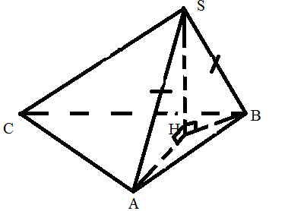SA =SB, значит  ∆ASH = ∆BSH(по катету и гипотенузе), значит  AH = BH, значит  H лежит на серединном перпендикуляре к ребру АВ.
Два боковых ребра равнонаклонены к плоскости основания  (все боковые ребра равнонаклонены к плоскости основания) | Серединном перпендикуляре к общему ребру основания  (в центре описанной окружности) | ∟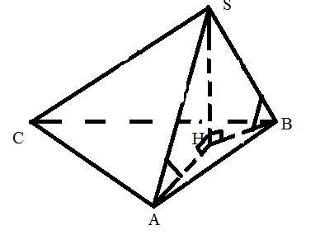SAH =∟SBH, значит ∆ASH = ∆BSH(по катету и острому углу), значит  AH = BH,отсюда  H лежит на серединном перпендикуляре к ребру АВ.
Два боковых ребра составляют с высотой пирамиды равные углы  (все боковые ребра составляют с высотой пирамиды равные углы) | Серединном перпендикуляре к общему ребру основания  (в центре описанной окружности) | ∟АSH =∟ВSH  значит ∆ASH = ∆BSH(по катету и острому углу), значит  AH = BH,отсюда  H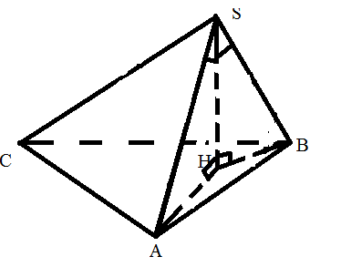 лежит на серединном перпендикуляре к ребру АВ.
Две высоты боковых грани равны  (все высоты боковых граней равны) | Биссектрисе общего угла основания  (в центре вписанной окружности) | 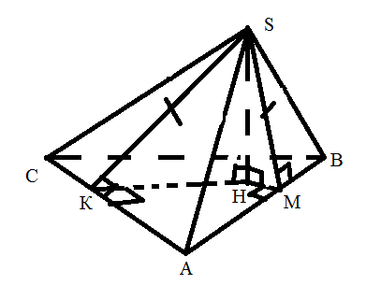SK = SM,  значит ∆SKH = ∆SMH(по катету и гипотенузе),  отсюда KH = MH, HK ┴AB, HM┴ BC,  значит Н лежит на биссектрисе ∟А
Два двугранных угла при основании равны  (все двугранные углы при основании равны) | Биссектрисе общего угла основания  (в центре вписанной окружности) | 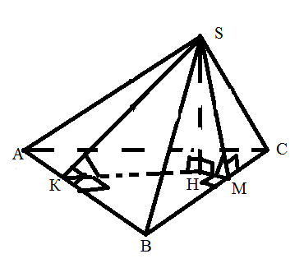Двугранные углы SABH и SBCA равны, значит ∟SMH =∟SKH(линейные по построению), отсюда ∆SMH = ∆SKH (по катету и гипотенузе), значит MH = HK, отсюда Н лежит на биссектрисе ∟А
Боковое ребро составляет равные углы с ребрами основания  (все боковые ребра составляют равные углы с ребрами основания) | Биссектрисе общего угла основания  (в центре вписанной окружности) | 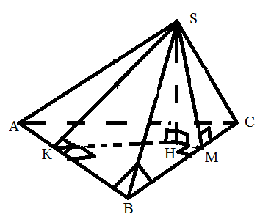∟SBA = ∟SBC,  значит ∆SKB = ∆SMB(по катету и гипотенузе),  отсюда SK = SM,  получаем случай 4.
Боковая грань перпендикулярна основанию | Высота пирамиды – высота этой боковой грани | 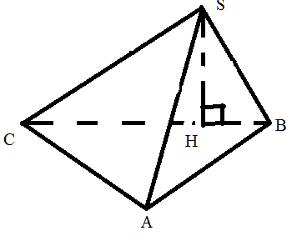BSC┴ABC,значит SH┴ABC

ІV. Этап усвоения материала и формирование умений и навыков. (10 мин.)

- Самостоятельное решение задачи №2 (слайд 12)

Задание №2

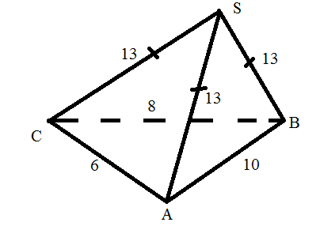
Найти высоту пирамиды

Решение:
SA = SB = SC, значит H –центр описанной окружности ∆ ABС;
∆ ABС – прямоугольный, значит Н – середина гипотенузы АВ;
По теореме Пифагора для ∆ AНS SH = 12 см.
Ответ: высота SH = 12 см

V. Контроль и рефлексия. (2мин.)

- Учащиеся заполняют анкету (слайд 13)

Тема сегодняшнего урока:

Главный объект урока:

Главный вопрос урока:

Оценка, которую я ставлю себе за понимание темы
Для успешного решения задач по этой теме мне надо повторить
1)
2)
3)

Домашнее задание: 1) доказать оставшиеся случаи.
2) в задачах №245, 246, 249, 250 сделать чертежи.

Дидактический материал

Задание у доски №1

Построить правильную шестиугольную пирамиду

Задание у доски №2

Сделать выносные чертежи
1) ∆ ABS
2) ∆ABC

Индивидуальные задания

Карточка №1

Построить правильную четырехугольную пирамиду
Перечислить её элементы

Карточка №2

Построить правильную треугольную пирамиду
Перечислить её элементы

Карточка №3

Сделать выносные чертежи 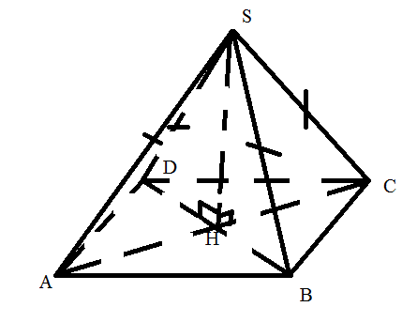
1) ∆ СBS
2) ∆SDB
3) ABCD

Карточка №4

Сделать выносные чертежи
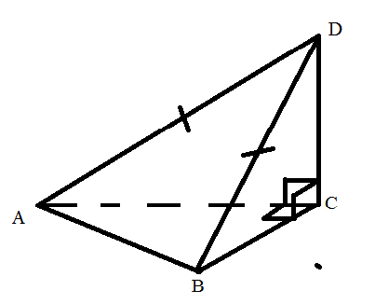
1) ∆ ABD
2) ∆ABC
3) ∆BCD

Если в пирамиде | то основание высоты лежит на(в) | Доказательство
 |  | 